II

ANALISA DAN PERANCANGAN

Analisa Masalah
Saat ini sistem pengelolaan perapotan santri di TPQ As-Syifa Malang masih menggunkan Microsoft Excel yang diberikan oleh admin As-Syifa kepada masing-masing pengajar. Dalam praktiknya, file Micorosoft Excel yang dibuat oleh admin kemudian disebar ke semua pengajar untuk di inputkan nilainya serta disusun menjadi sebuah file raport dengan Microsoft Word sesuai dengan tanggung jawab masing-masing pengajar. Sehubungan dengan adanya sistem manual tersebut sehingga menimbulkan berbagai masalah seperti, rawan terjadi kesalahan penginputan data, hilangnya data jika suatu waktu komputer yang digunakan untuk menginputkan data rusak, serta sulitnya menyinkronasikan data dari pengajar satu dengan lainya.
Dikarenakan masih manual dan offline orang tua wali santri juga hanya mendapatkan informasi perkembangan anaknya ketika raport diberikan saat akhir semester, sehingga orang tua tidak dapat memantau perkembangan pendidikan anaknya setiap saat.
Dengan permasalahan-permasalahan yang ada maka dibutuhkan suatu sistem yang dapat memudahkan pengajar untuk melakukan penginputan nilai secara online, dapat diakses dimanapun, pengelolaan data yang lebih cepat dan efisien, kemudian juga membantu orang tua wali mendaftarkan anaknya untuk masuk ke TPQ As-Syifa dan memantau perkembangan pendidikan anaknya.

Pemecahan Masalah
Berdasarkan dengan analisa masalah yang ada, maka didapatkan sebuah pemecahan masalah yaitu dengan sebuah sistem pengelolaan raport berbasis web. Dimana dengan adanya sistem ini natinya akan memudahkan pengajar dalam masalah penginputan data nilai santri. Karena sistem ini berbasis online web maka pengajar dapat melakukan penginputan nilai santri dan tidak perlu menyerahkan hasil penilaian kepada admin secara manual lagi karena bisa dipantau langsung oleh admin secara online.

Perancangan Sistem Informasi Pengelolaan Raport
Tahap perancangan aplikasi adalah tahap perancangan yang meliputi ide, konsep sistem, dan materi yang akan disisipkan sehingga pembangunan sistem informasi ini menjadi lebih terstruktur. Dalam penulisan karya ilmiah ini, bertujuan untuk merancang sistem yang menggunakan teknologi informasi berbasis web yang dapat memudahkan pengguna untuk menginputkan data secara online.
Perancangan aplikasi ini menggunakan metode penelitian SDLC (System Development Life Cycle) model Waterfall. SDLC (System Development Life Cycle) ialah metodologi klasik yang digunakan untuk meningkatkan, memelihara serta menggunakan sistem informasi. Siklus hidup sistem itu sendiri ialah metodologi, namun polanya lebih dipengaruhi oleh kebutuhan untuk meningkatkan sistem yang lebih cepat. Pengembangan sistem yang lebih cepat bisa dicapai dengan kenaikan siklus hidup serta pemakaian perlengkapan pengembangan berbasis komputer (Wahyudi, 2019). Sedang model Waterfall ialah model pendekatan dalam SDLC serta bekerja secara berurutan dan linier (S.dewo, 2018). Pengembangan aplikasi ini dilakukan dengan beberapa proses. Dibawah ini adalah alur penelitian proses pengembangan aplikasi dengan digambarkan dalam flowchart, seperti berikut:
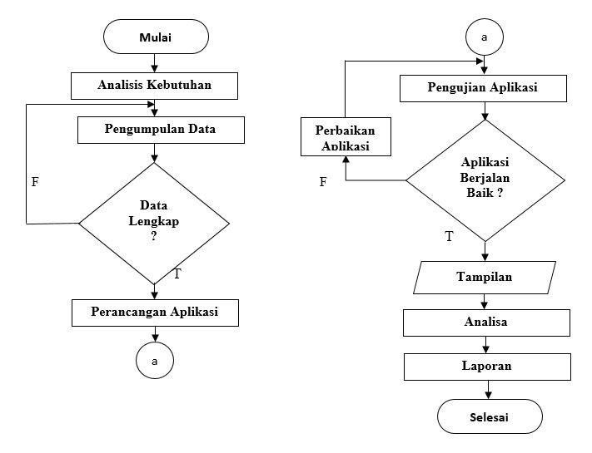
Gambar 3. 1 Flowchart Alur Penelitian

Dalam penelitian ini terdapat beberapa proses alur penelitian seperti pada flowchart diatas antara lain:
- Mulai
Tahap awal yang dilakukan adalah mencari referensi tentang penelitian sebelumnya yang terkait dengan judul penelitian sebagai bahan pembuatan aplikasi.
- Analisis Kebutuhan
Tahap Analisis kebutuhan ini bertujuan untuk menentukan hardware dan software yang diperlukan dalam pembuatan aplikasi.
1. Laptop Asus Core i5
- Prosesor Intel Core i5
- Display NVIDIA
- Hardisk 1 TB
- RAM 8 GB DDR4 Memory.
- Sistem Operasi Windows 10 Pro 64-bit
- Pengumpulan Data
Tahap pengumpulan data ini bertujuan mengumpulkan data yang
dibutuhkan.
- Perancangan Sistem
Tahap perancangan sistem bertujuan untuk merancang sistem informasi dengan membuat flowchart alur aplikasi kemudian membuat desain user interface aplikasi pengelolaan raport online.
- Pembuatan Sistem
Tahap ini bertujuan untuk membuat fungsi dari sistem seperti uraian tentang sistem pengelolaan raport, membangun database, pembuatan button serta pengimplementasian user interface pada aplikasi sehingga dapat dijalankan sesuai dengan flowchart dan tujuan yang diharapkan.
- Pengujian Sistem
Pengujian sistem dilakukan menggunakan metodologi pengembangan sistem (SDLC: System Development Life Cycle). Tetapi, pada setiap kegiatan SDLC yang dilakukan pengujian tetap wajib dilakukan.

Tiga konsep yang akan diperhatikan dalam menguji aplikasi, yaitu:
  - Demonstrasi validitas perangkat lunak pada setiap tahapan pembangunan sistem.
  - Penentuan validitas sistem akhir terhadap user dan kebutuhan.
- Pemeriksaan implementasi sistem dengan menjalankan sistem pada suatu contoh data uji.

Metode Pengujian Black Box
Software Testing adalah suatu elemen kritis dari jaminan kualitas perangkat lunak yang mempresentasikan kajian pokok dari spesifikasi, desain dan pengkodean. Pengujian dilakukan untuk memenuhi persyaratan kualitas perangkat lunak, dengan cara mengeksekusi program untuk mencari kesalahan sintaks program, melakukan verifikasi perangkat lunak untuk melihat kesesuaian antara perangkat lunak dengan keinginan customer atau user.
Black box testing merupakan pengujian kualitas perangkat lunak yang berfokus pada fungsionalitas perangkat lunak. Pengujian black box bertujuan untuk menemukan fungsi yang tidak benar, kesalahan antarmuka, kesalahan pada struktur data, kesalahan performansi, kesalahan inisialisasi dan terminasi. Sistem informasi yang telah dibuat diperlukan suatu pengujian. Pengujian pada sebuah program sangat penting dilakukan untuk memeriksa semua kesalahan yang ada pada program tersebut agar tidak terjadi kerugian yang akan ditimbulkan dari kesalahan tersebut, sehingga pengujian sangat perlu dilakukan untuk mengurangi terjadinya kesalahan yang merugikan pada program. Pengujian dilakukan pada sistem informasi TPQ As-Syifa Malang guna mempermudah pengelolaan raport santri berbasis web. Sistem informasi ini digunakan untuk membantu pengelolaan penilaian raport santri yang berbasis website.
Untuk mendapatkan hasil yang sesuai keinginan user maka sistem juga akan diuji langsung oleh para user yang terdiri dari guru, admin dan orang tua wali santri di TPQ Asy-Syifa, dimana user yang menguji akan diberikan kuisoner yang harus diisi berkaitan dengan hasil pengujian pada sistem, berikut daftar kuisoner yang harus dijawab oleh user :
No | Skenario Pengujian | Hasil Yang Diharapkan | Validitas
1 | Register | Insert email dan password untuk daftar akses login
2 | Login | Direct user sesuai dengan role ke halaman masing-masing
3 | Isi form pendaftaran | Tampil halaman form pendaftaran untuk insert data santri baru
4 | Isi biodata guru baru | Tampil halaman form data guru baru
5 | Verifikasi data santri baru | Konfirmasi status santri sebagai santri baru
6 | Verifikasi data guru baru | Konfirmasi status guru sebagai guru baru
7 | Atur kelas untuk santri | Tampil semua nama santri baru dan ikon pilih kelas
8 | Update kelas santri | Tampil halaman untuk mengatur kenaikan kelas santri
9 | Atur kelas dinniah untuk guru | Tampil menu pilih nama guru dan menu pilih kelas dan pelajaran untuk kelas dinniah
10 | Atur kelas ummi untuk guru | Tampil menu pilih nama guru dan menu pilih kelas dan pelajaran untuk kelas ummi
11 | Input Nilai | Insert nilai untuk santri yang dipilih
12 | Cetak Raport | Tampil semua data raport yang siap dicetak

Usecase Diagram
Menurut Mubin dalam ( Wijasty, Utami, Priyono, & Yunandar , 2019), “Use Case diagram dapat menetukan pengguna potensial dan bagaimana mereka bereaksi terhadap aktivitas dan aliran proses dalam aplikasi berbasis web”. Dalam Use Case diagram terdapat aktor yang akan menjalankan aktifitasnya dalam program atau aplikasi yang akan dibuat.
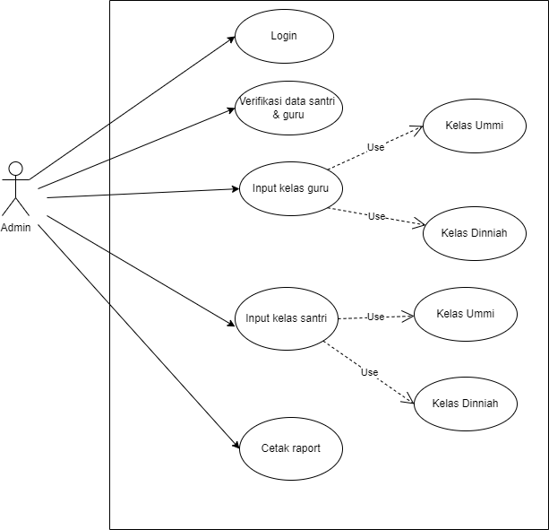
Gambar 3. 3 Use Case Diagram Admin
Gambar 3.3 merupakan penjelasan hak akses Admin pada Aplikasi Sistem Informasi Raport Online, dimana terlihat bahwa Admin dapat mengakses ke login, mengelola data santri dan guru,lihat raport dan juga cetak raport.
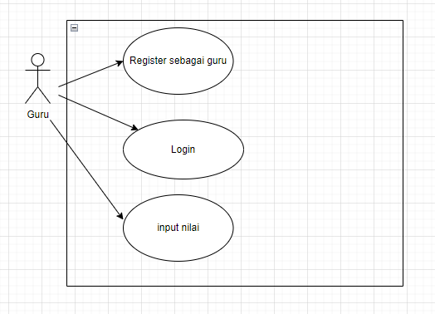
Gambar 3. 4 Use Case Diagram Guru
Gambar 3.4 merupakan penjelasan hak akses Guru pada Aplikasi Sistem Informasi Raport Online, dimana terlihat bahwa Guru dapat mengakses login, input nilai untuk kelas Ummi & Dinniya, lihat raport dan juga cetak raport.
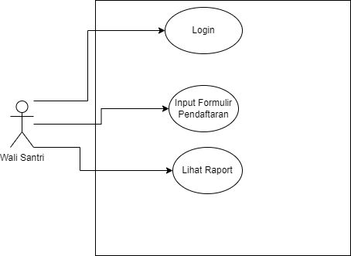
Gambar 3. 5 Use Case Diagram Wali Santri
Gambar 3.5 merupakan penjelasan hak akses Wali Santri pada Aplikasi Sistem Informasi Raport Online, dimana terlihat bahwa Wali Santri hanya memiliki hak untuk login, input formulir pendaftaran dan juga lihat raport saja.

Activity Diagram
Activity diagram atau diagram aktifitas digunakan untuk menggambarkan
aktifitas yang dapat dilakukan oleh sistem.
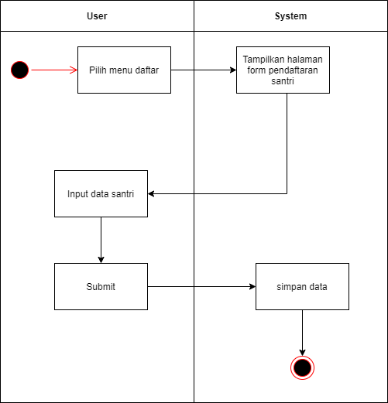
Gambar 3. 6 Activity Registrasi

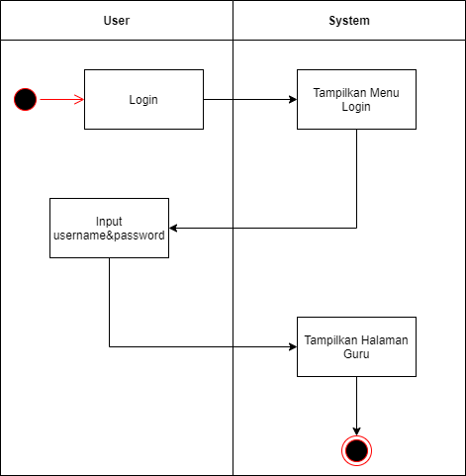
Gambar 3. 7 Activity Login Guru

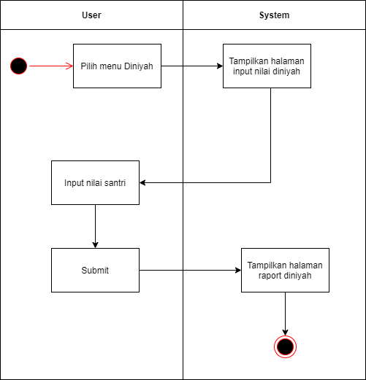
Gambar 3. 8 Activity input Nilai Diniyah

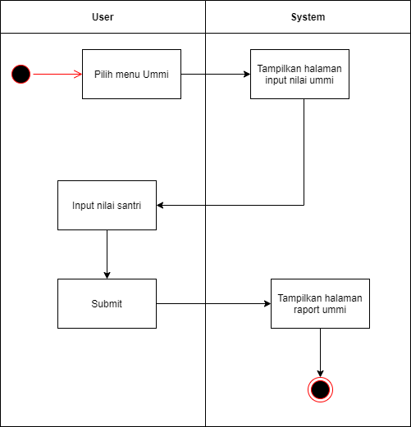
Gambar 3. 9 Activity Input Nilai Ummi

Squence Diagram
Menurut Mahdiana dalam (Wijasty, Utami, Priyono, & Yunandar , 2019), Sequence diagram menggambarkan interaksi antar obyek di dalam dan di sekitar sistem (termasuk pengguna, display dan sebagainya) berupa message yang digambarkan terhadap waktu. Sequence diagram terdiri atas dimensi vertikal (waktu) dan dimensi horizontal (obyek- obyek yang terkait).
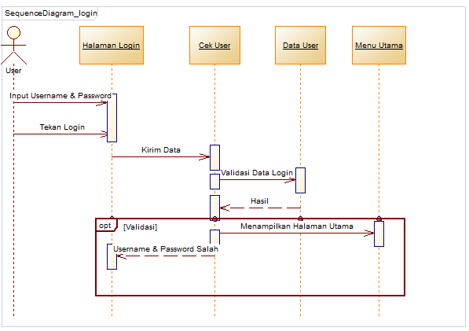
Gambar 3. 10 Squence Diagram Login
Gambar 3.10 adalah penjelasan sistem login pada Aplikasi Sistem Informasi Raport Online berbentuk Sequence Diagram, dimana pengguna yang melakukan login, harus memasukkan username dan password terlebih dahulu. Jika valid, maka akan tampil halaman utama. Jika tidak valid, maka harus melakukan login ulang.
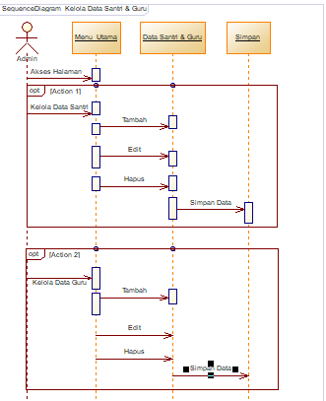
Gambar 3. 11 Squence Diagram Kelola Data Santri & Guru
Gambar 3.11 adalah penjelasan salah satu master data, yakni data santri & guru. Dalam pengelolaan data ini, pengguna bisa menambah, mengubah, dan menghapus data siswa.
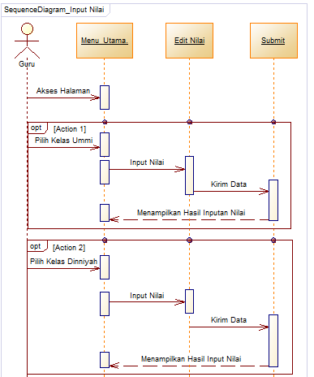
Gambar 3. 12 Squence Diagram Input Nilai
Gambar 3.12 adalah penjelasan tentang penginputan data nilai santri pada kelas ummi dan dinniyah, pada proses ini pengguna dapat melakukan penginputan nilai dengan memilih menu kelas ummi atau dinniyah kemudian inputkan nilai dan submit untuk menyimpan data.
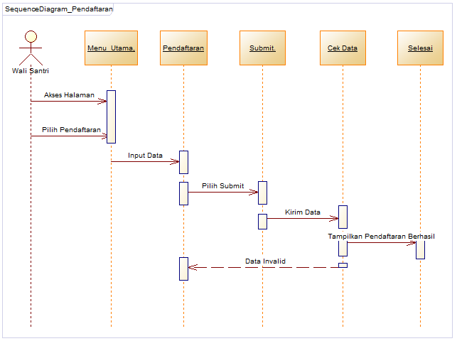
Gambar 3. 13 Squence Diagram Pendaftaran
Gambar 3.13 adalah penjelasan tentang menu pendaftaran untuk orang tua wali santri, pada menu ini pengguna dapat melakukan pengisian data-data yang dibutuhkan pada form yang tersedia dihalaman pendaftaran.
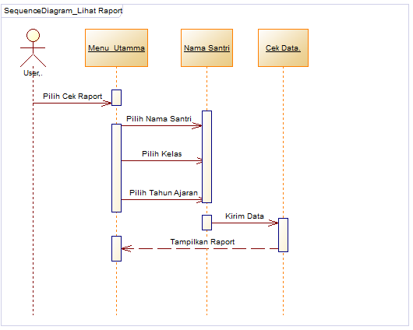
Gambar 3. 14 Squence Diagram Lihat Raport
Gambar 3.14 adalah penjelasan tentang menu lihat raport, pengguna memilih menu cek raport kemudian pilih nama santri,kelas dan tahun ajaran yang ingin dilihat selanjutnya pilih kirim maka data raport yang diinginkan akan tampil pada halaman.

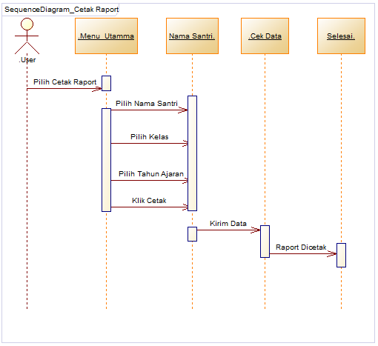
Gambar 3. 15 Squence Diagram Cetak Raport
Gambar 3.15 adalah penjelasan tentang menu cetak raport, pada menu ini pengguna dapat melakukan cetak raport dengan cara pilih menu cetak raport selanjutnya pilih nama santri, kelas dan tahun ajaran yang ingin dicetak kemudian klik cetak, maka raport siap untuk dicetak.

Entity Relationship Diagram (ERD)
Pada Entity Relationship Diagram ini dijelaskan mengenai hubungan entitas yang satu dengan yang lainnya terhubung berdasarkan indeks yang sama. Pada setiap entitas dengan tampilan field pada masing-masing entitas. Untuk memudahkan dalam melihat entitas dan hubungan antar entitas tersebut. Berikut ini akan digambarkan ERD ke tampilan Conceptual Data Model dan Physical Data Model.
- Conceptual Data Model (CDM)
Conceptual Data Model menggambarkan keseluruhan konsep struktur basis data yang dirancang untuk suatu sistem. Paa CDM belum ditampilkan hubungan antara entitas dan field- field yang dimiliki oleh setiap entitas. Setiap table memiliki satu primary key yang berguna sebagai identitas dari table tersebut. Selain itu primary key juga berfungsi untuk menghubungkan table satu dengan yang lainya yang dibutuhkan oleh aplikasi. CDM dapat dilihat pada Gambar 3.16
- Phisycal Data Model (PDM)
PDM menggambarkan secara detail mengenai struktur basis data yang dirancang untuk suatu sistem, yang mana hasil generate dari CDM. Relasi yang saling berhubungan ditunjukan pada primary key dan foreign key dari masing-masing table. Semua field yang akan diimplementasikan dalam table-tabel- pada database telah dipresentasikan secara lengkap, seperti yang terlihat pada Gambar 3.17.

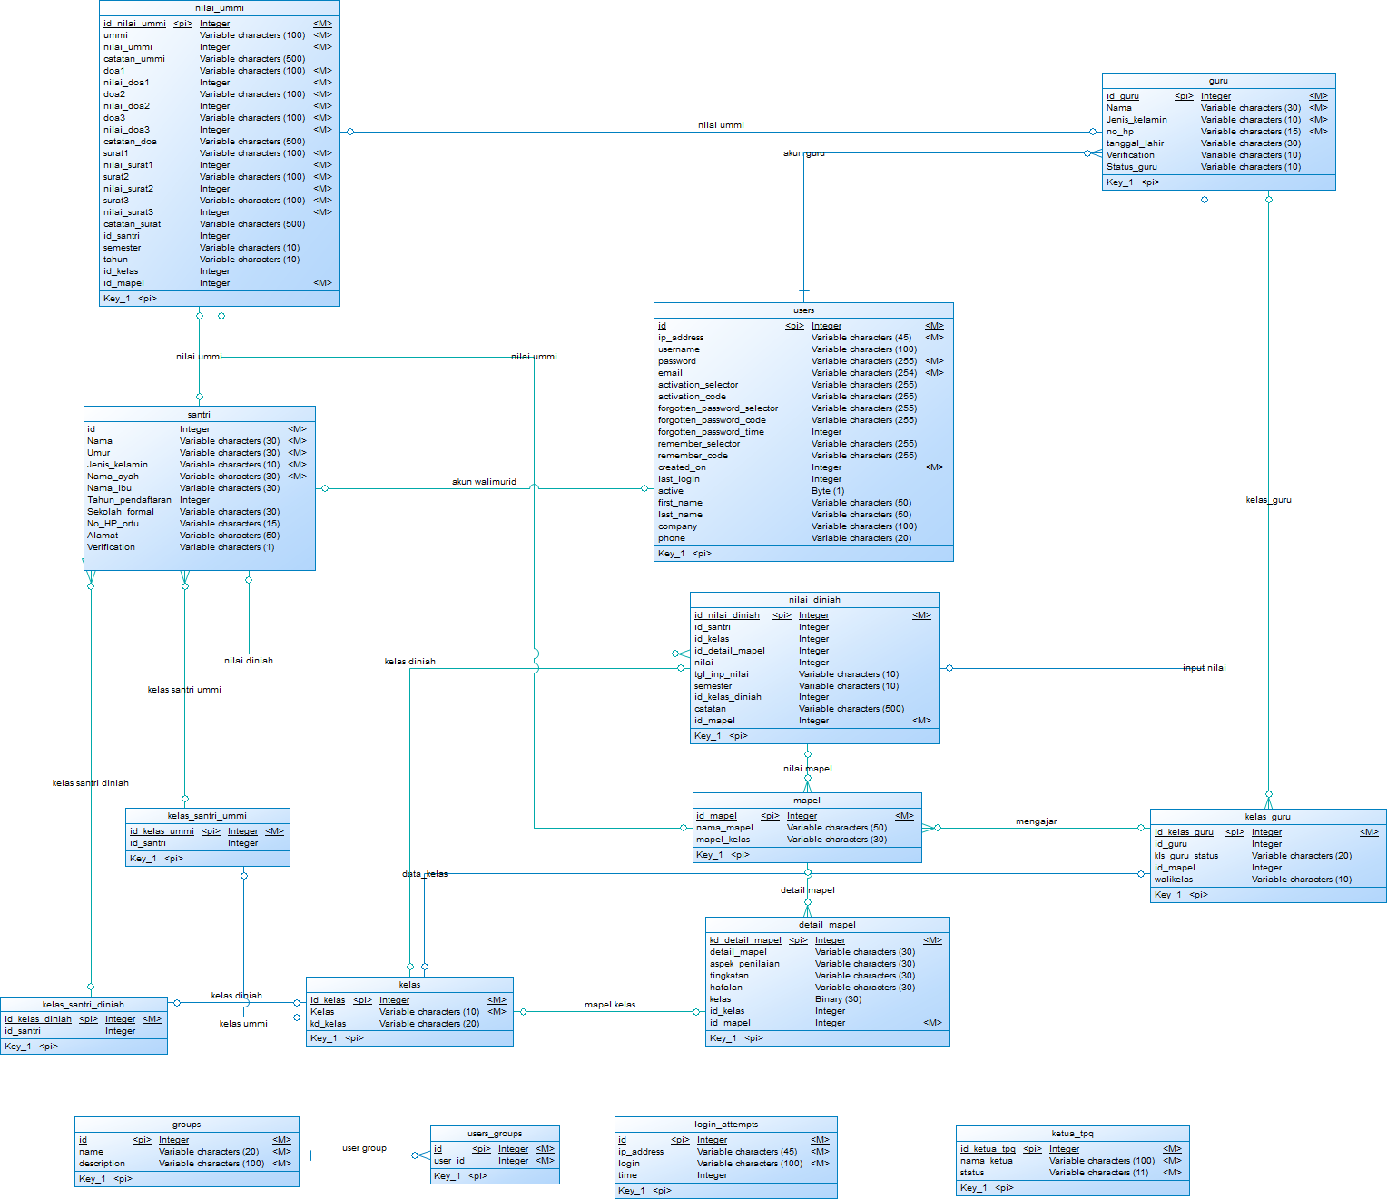
Gambar 3. 16 Conceptual Data Model Raport Online

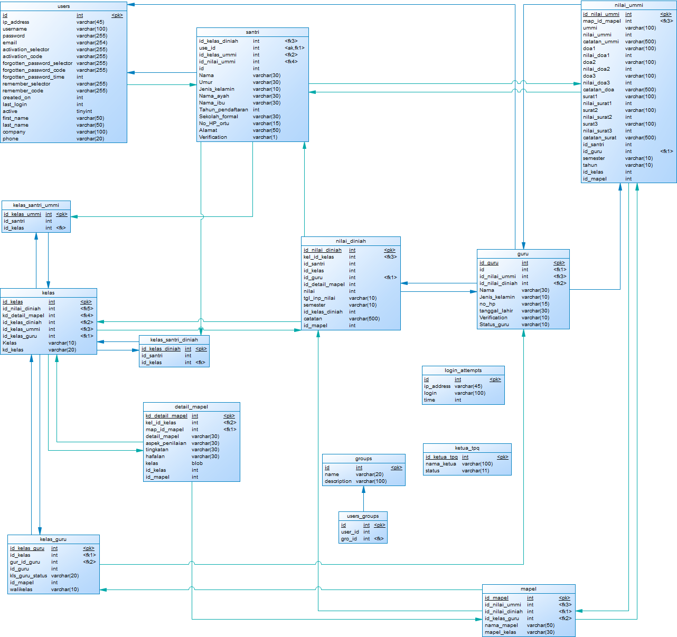
Gambar 3. 17 Phisycal Data Model Raport Online

Perancangan Desain Interface
Perancangan desain interface (antarmuka pengguna) bertujuan untuk memberikan gambaran mengenai tampilan yang akan dikembangkan pada sistem pengelolaan raport.

Halaman Register
Untuk user guru dan wali santri baru diharuskan melakukan registrasi terlebih dahulu untuk mendapatkan akun yang digunakan untuk mengakses sistem raport sesuai dengan hak aksesnya masing-masing.
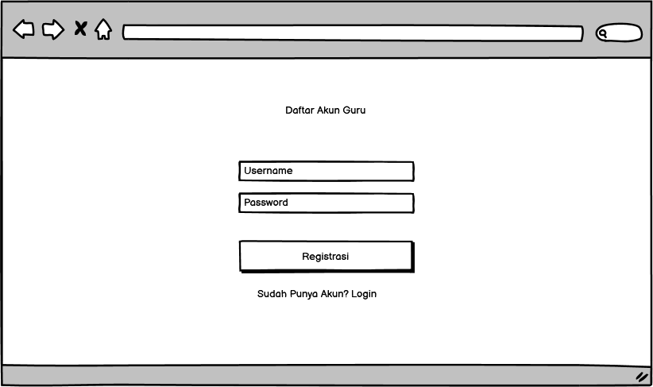
Gambar 3. 18 Halaman Register Guru
Pada gambar 3.18 merupakan tampilan registrasi untuk guru baru yang akan mengajar di tpq Asy-syifa Malang.
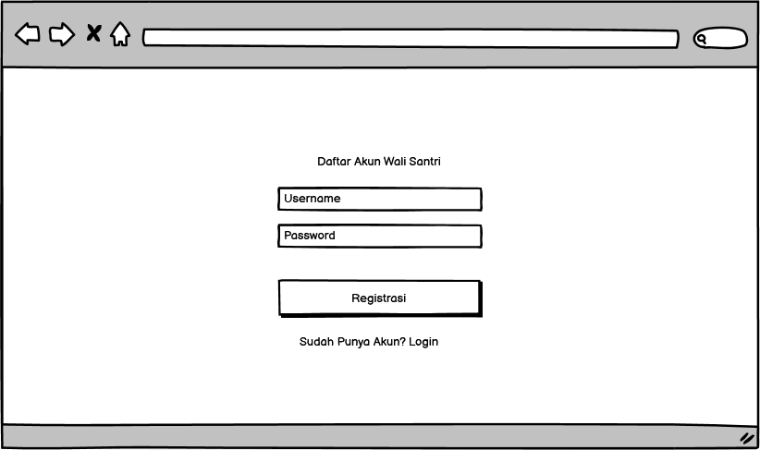
Gambar 3. 19 Halaman Register Wali Santri
Sedangkan untuk gambar 3.19 menampilkan halaman registrasi untuk orang tua wali santri yang akan mendaftarkan anaknya ke tpq Asy-syifa.

Halaman Login
Semua user bisa melakukan login dengan username dan password yang diberikan dengan hak akses yang berbeda-beda.
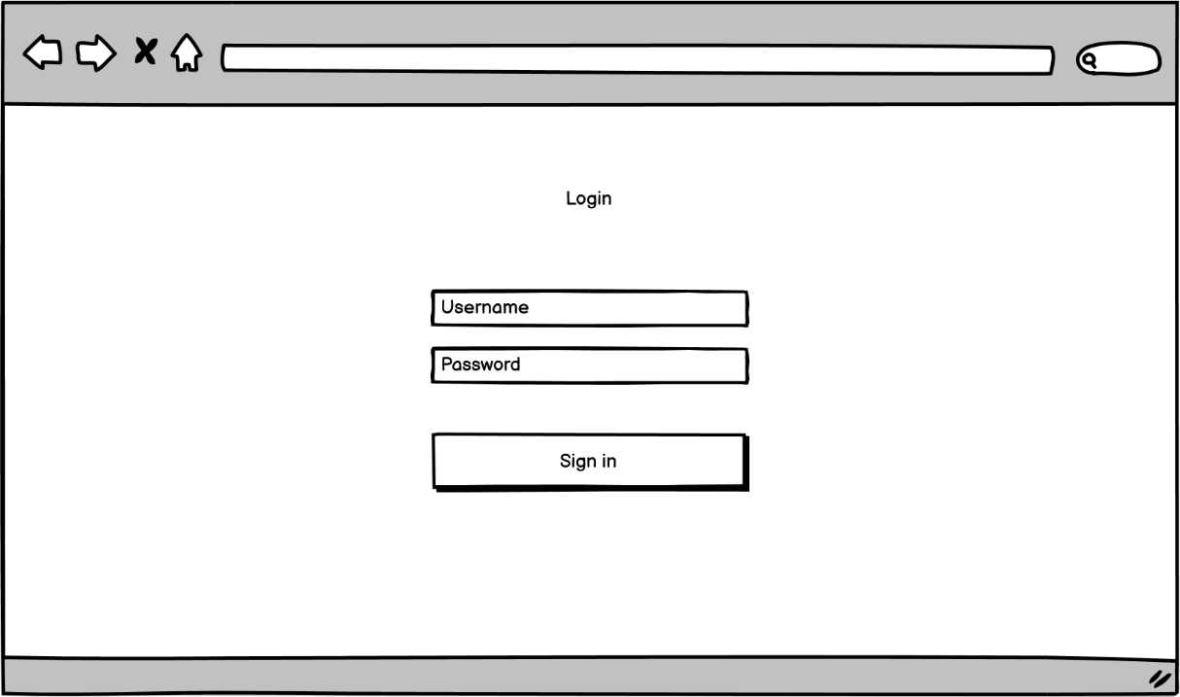
Gambar 3. 20 Tampilan Login
Halaman login digunakan oleh semua user untuk masuk ke dalam sistem raport online sesuai dengan hak akses yang telah diberikan, tampilan halaman login seperti tampak pada gambar 3.20.

Halaman Pendaftaran Santri
Pada halaman pendaftaran ini, orang tua calon santri mendaftarkan anaknya dengan mengisi formulir yang sudah tersedia.
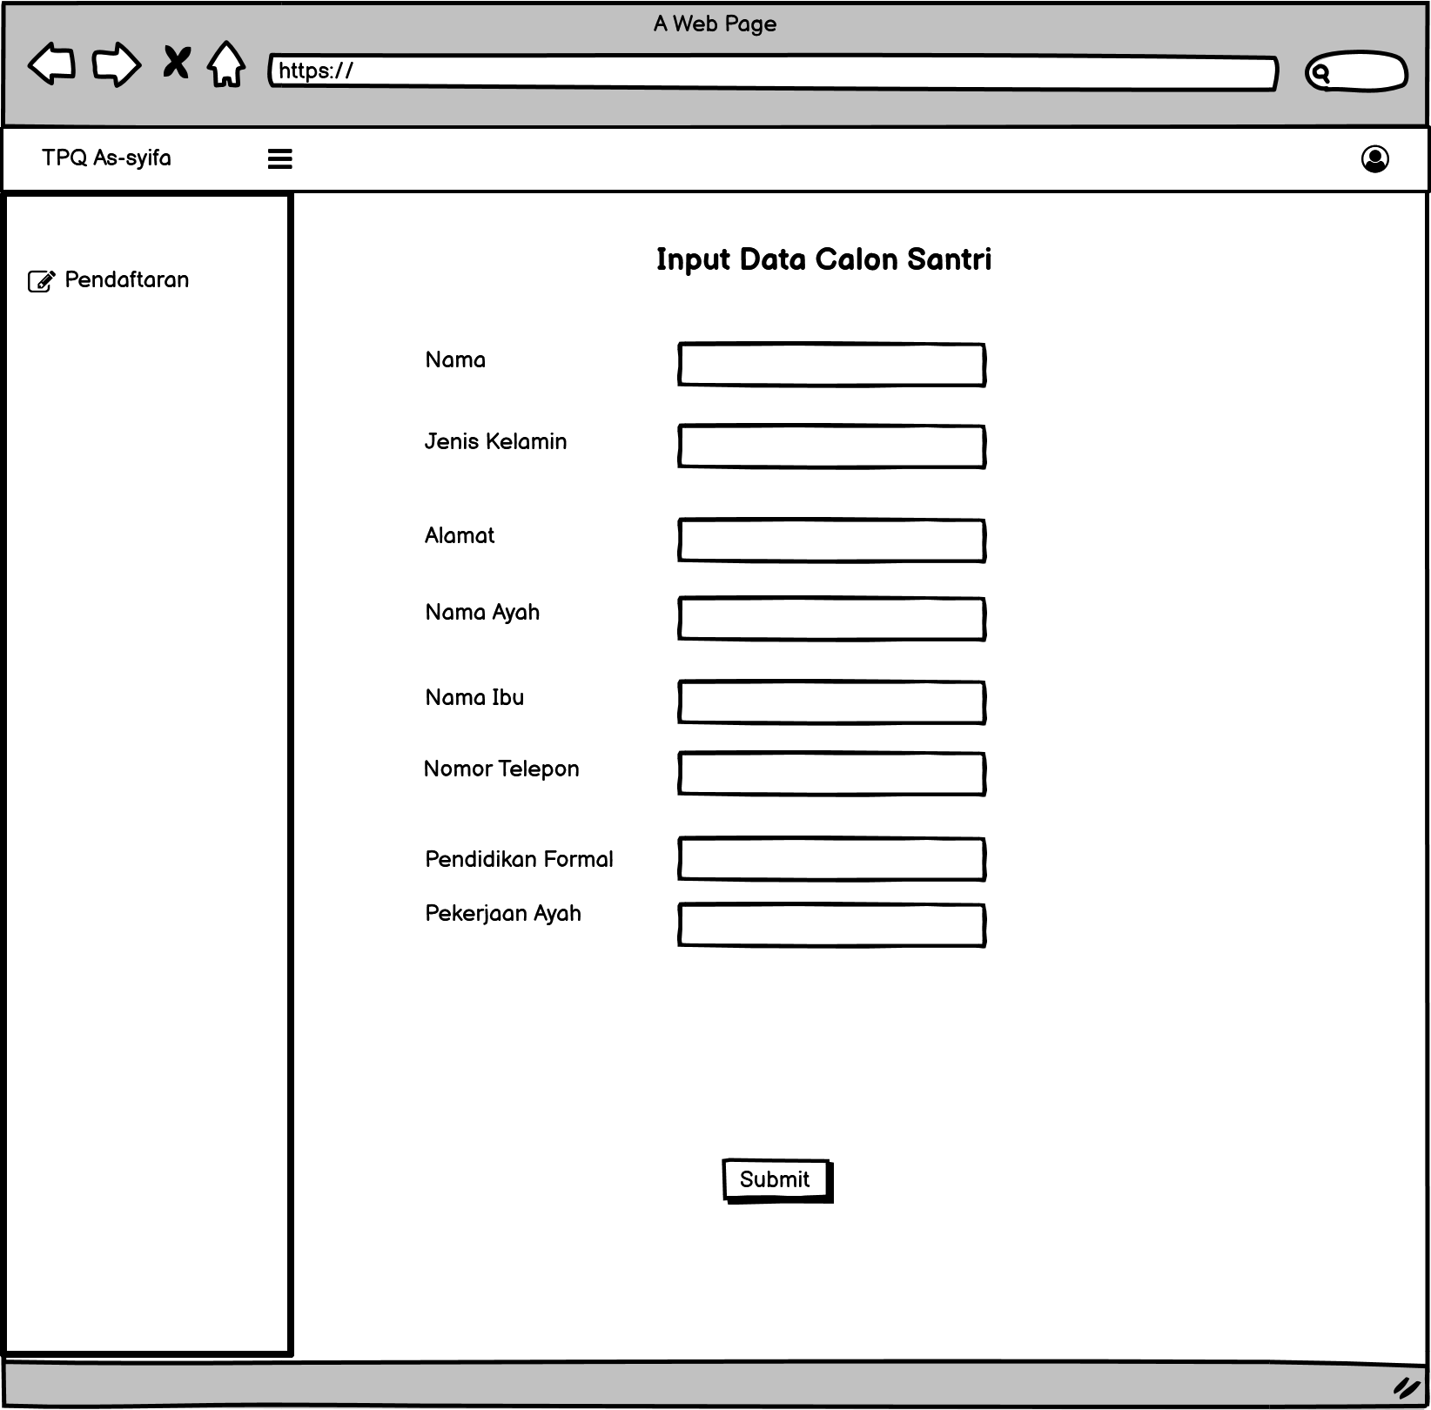
Gambar 3. 21 Tampilan Pendaftaran
Seperi tampak pada gambar 3.21 user wali santri diharuskan melengkapi data calon santri baru yang diaftarkan pada formulir yang telah disediakan.

Halaman Admin (Data Santri)
Pada halaman admin data santri yang sudah diinputkan oleh orang tua akan dikelola oleh admin, dimana admin akan menempatkan santri ke dalam kelas yang sesuai dengan kapasitas (umur) santri.
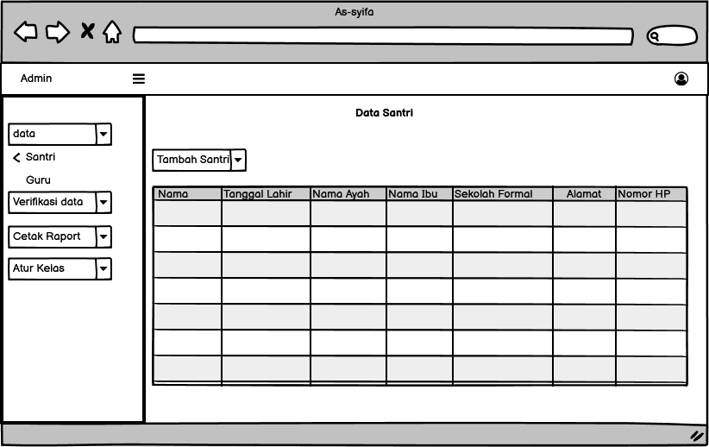
Gambar 3. 22 Tampilan Data Santri
Pada gambar 3.22 menampilkan data santri yang telah diverifikasi oleh admin.

Halaman Admin (Data Guru)
Pada halaman ini admin menentukan kelas untuk setiap guru dengan tugasnya masing-masing.

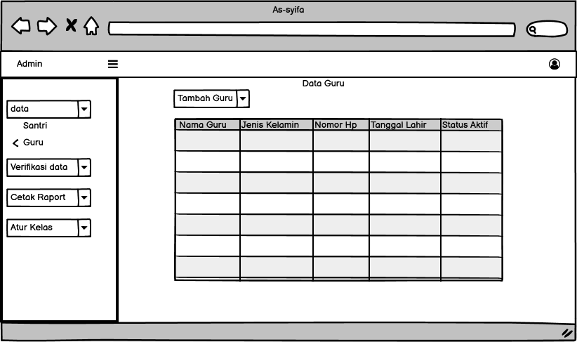
Gambar 3. 23 Tampilan Data Guru
Untuk gambar 3.23 menampilkan data guru yang telah diverifikasi oleh admin.

Halaman Verifikasi Data Santri
Pada halaman verifikasi menampilkan seluruh data santri yang belum diverifikasi oleh admin, seperti tampak pada gambar 3.22
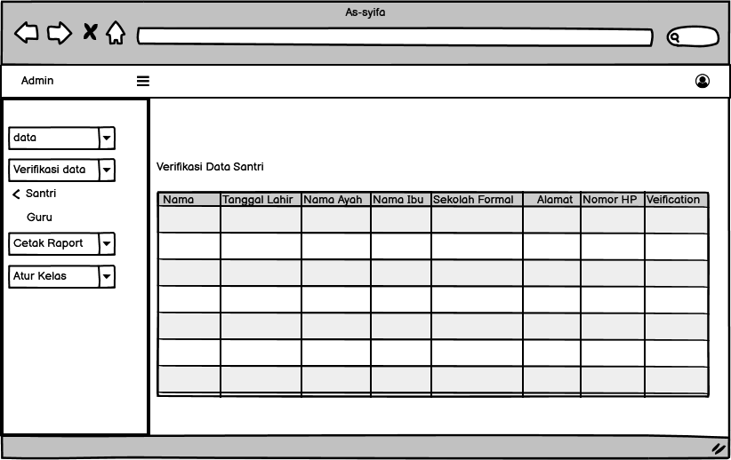
Gambar 3. 24 Halaman Verifikasi Data Santri
Pada gambar 3.24 merupakan tampilan dari data santri yang telah diinputkan oleh orang tua wali santri yang belum diverifikasi oleh admin.

Halaman Verifikasi Data Guru
Pada halaman verifikasi menampilkan seluruh data guru yang belum diverifikasi oleh admin, seperti tampak pada gambar 3.23

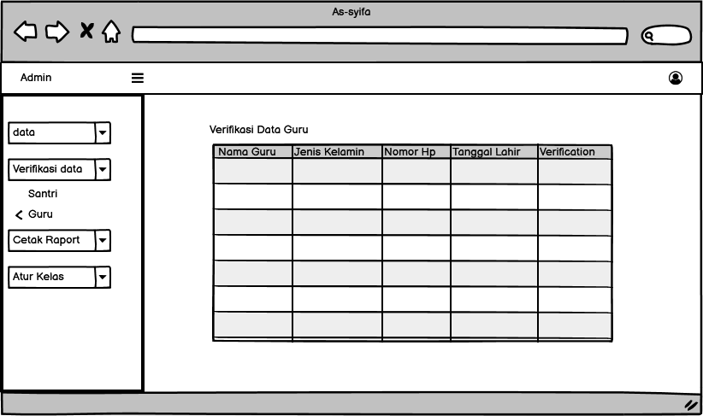
Gambar 3. 25 Halaman Verifikasi Data Guru
Pada gambar 3.25 menampilkan data guru yang belum diverifikasi oleh admin.

Halaman Atur Kelas Guru
Pada halaman atur kelas guru admin menentukan kelas dan pelajaran untuk guru yang telah diverifikasi dan berstatus sebagai guru aktif, seperti tampak pada gambar 3.24 dan gambar 3.25.
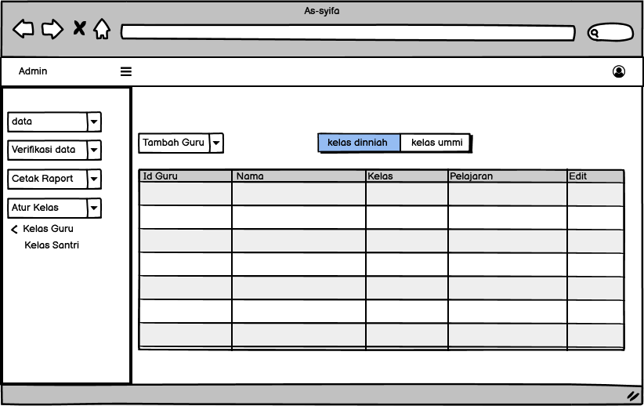
Gambar 3. 26 Halaman Atur Kelas Guru Dinniah
Seperti tampak pada gambar 3.24 admin memiliki tugas untuk mengatur kelas & pelajaran dinniah untuk guru.
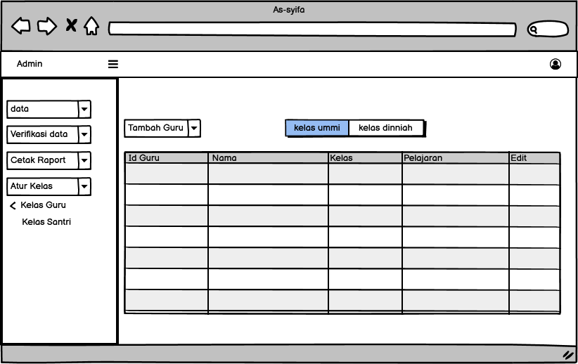
Gambar 3. 27 Halaman Atur Kelas Guru Ummi
Seperti tampak pada gambar 3.24 admin memiliki tugas mengatur kelas & pelajaran ummi untuk guru.

Halaman Atur Kelas Santri
Pada halaman atur kelas santri, admin menentukan kelas bagi santri yang telah diverifikasi, seperti tampak pada gambar 3.26, gambar 3.27 dan gambar 3.28.
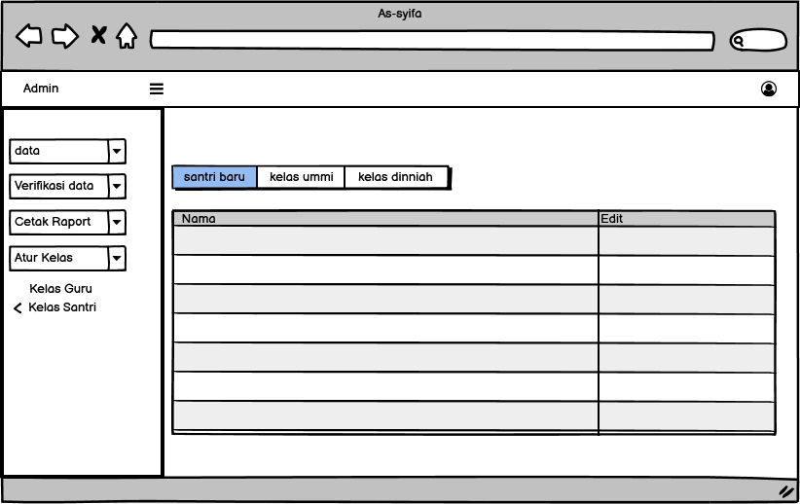
Gambar 3. 28 Atur Kelas Santri Baru
Pada gambar 3.26 admin mempunyai tugas untuk memasukan santri baru ke dalam kelas dinniah dan juga ummi.
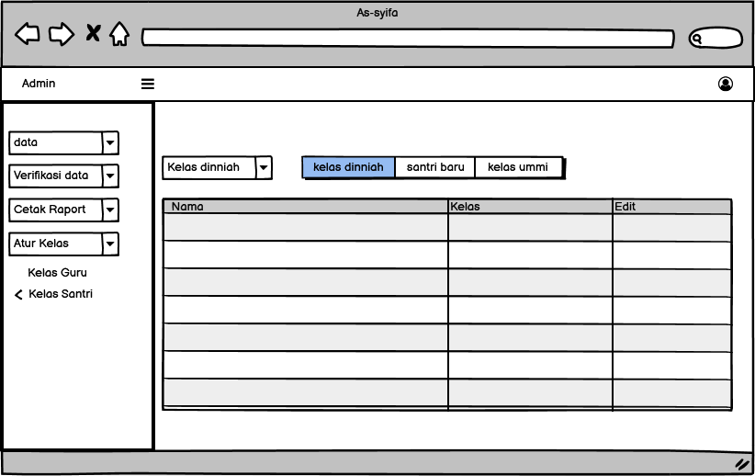
Gambar 3. 29 Atur Kelas Santri Dinniah
Pada gambar 3.27 admin mempunyai tugas untuk memasukan santri baru ke dalam kelas dinniah.
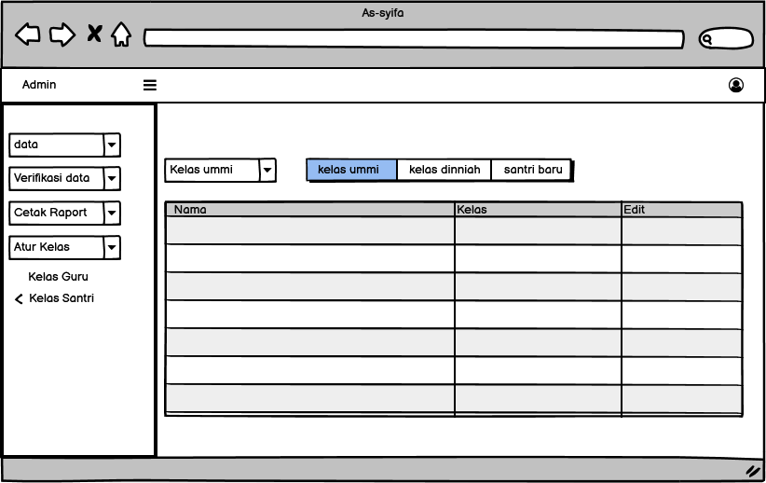
Gambar 3. 30 Atur Kelas Ummi
Pada gambar 3.28 admin mempunyai tugas untuk memasukan santri baru ke dalam kelas ummi.

Halaman Input Nilai Diniyah
Pada halaman ini guru menginputkan nilai hasil ujian semester berdasarkan jenjang yang ditempuh setiap santri sebagai penentu untuk ke jenjang berikutnya atau mengulang.
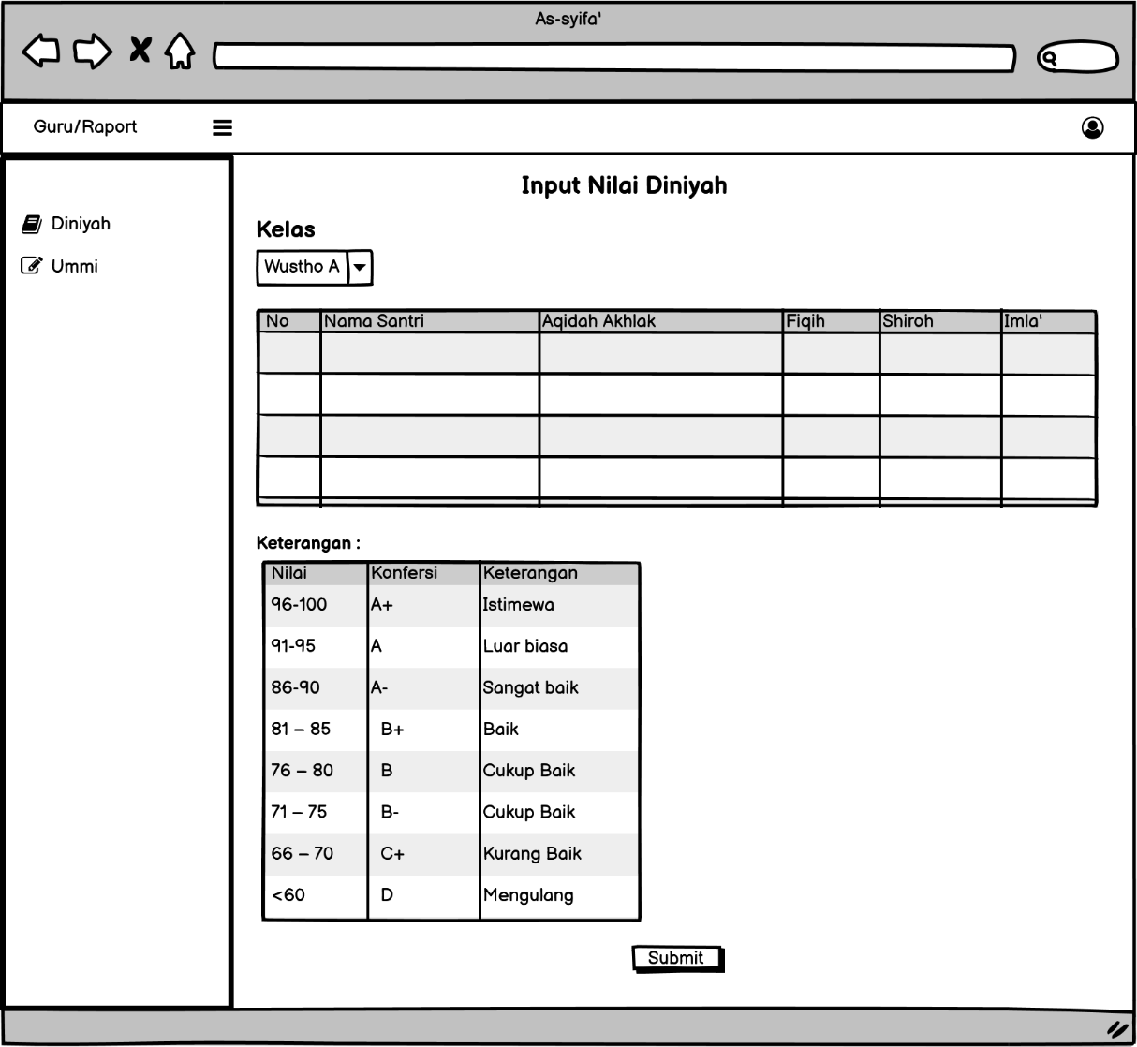
Gambar 3. 31 Tampilan Input Nilai Diniyah

Halaman Input Nilai Ummi
Pada halaman ini guru menginputkan nilai hasil ujian semester berdasarkan jenjang yang ditempuh setiap santri sebagai penentu untuk ke jenjang berikutnya atau mengulang.
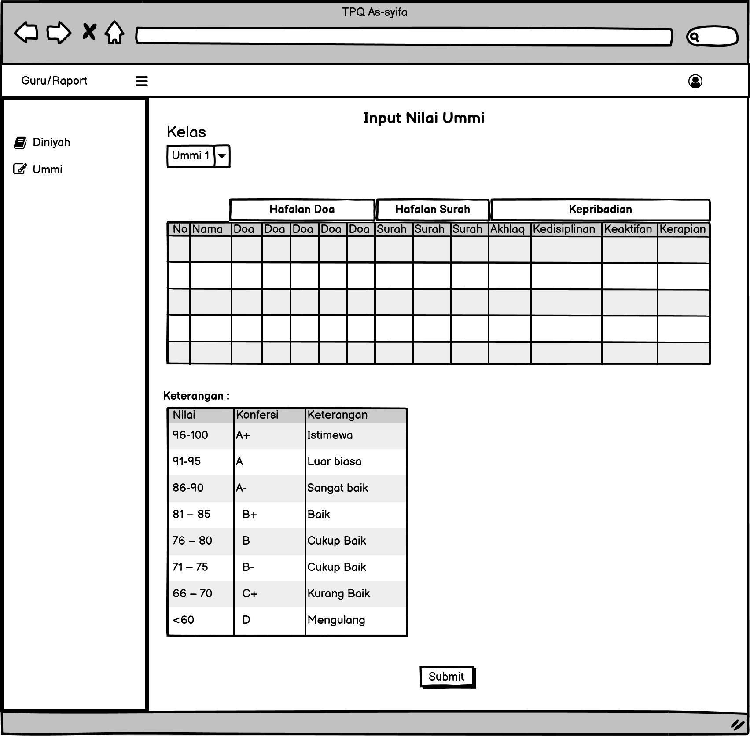
Gambar 3. 32 Tampilan Input Nilai Ummi

Halaman Raport Diniyah
Halaman ini menampilkan raport hasil ujian semester dinniyah.

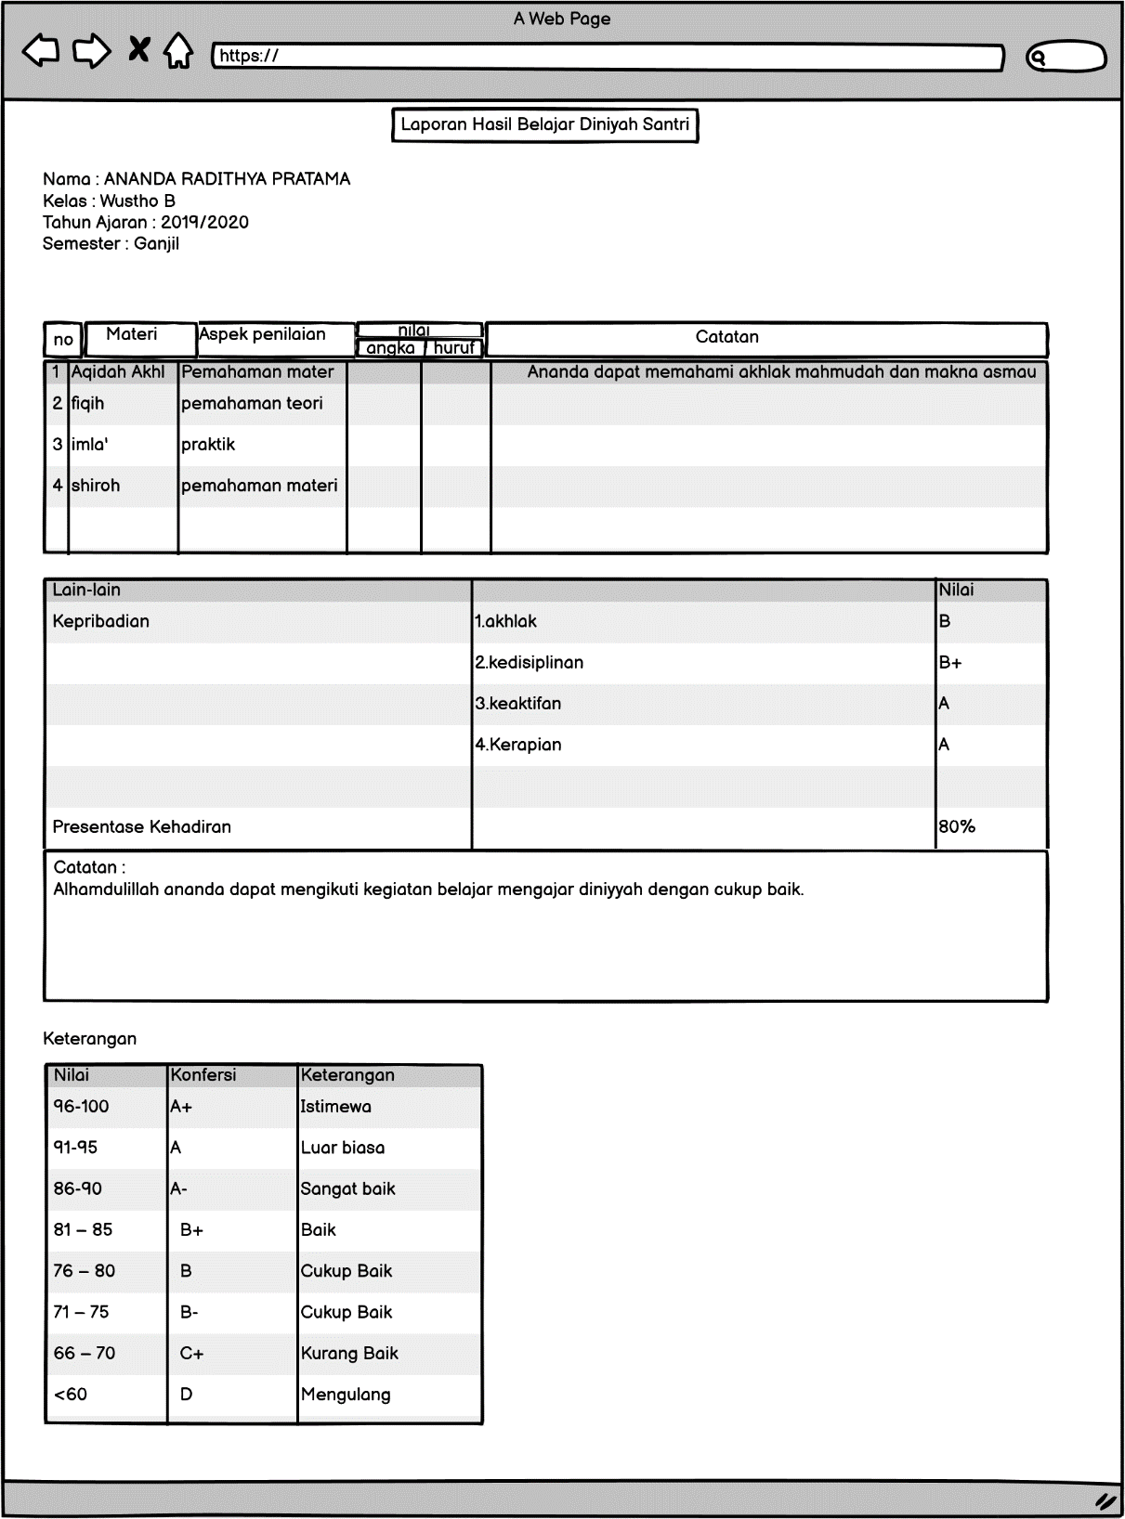
Gambar 3. 33 Tampilan Raport Diniyah
Pada gambar 3.33 menampilkan raport siswa kelas dinniah dan bisa dicetak.

Halaman Raport Ummi
Halaman ini menampilkan raport hasil ujian semester ummi.

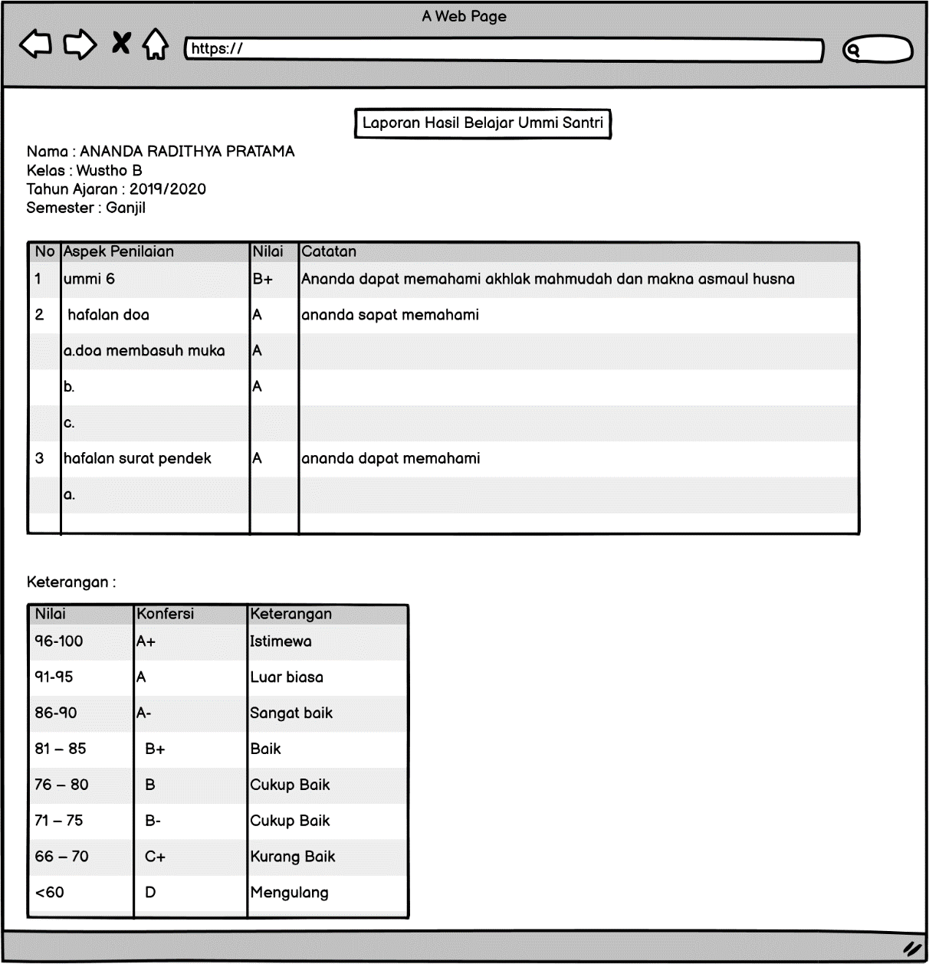
Gambar 3. 34 Tampilan Raport Ummi
Pada gambar 3.34 merupakan tampilan raport santri kelas ummi dan bisa dicetak.

